Vagas de TI já! – TEST ARCHITECTURE

# 1. Introdução

*Para esse documento serão realizadas documentação de escopos de teste, análise de cobertura de teste, documentação dos resultados dos subprodutos do teste e análise da cobertura de testes, do projeto “Vagas de TI já!”*

## 1.2 Escopo

*O escopo de todos os testes realizados são de caráter Manual*, End-to-End em funcionalidades e formulários, para o site:* [*https://eureka-testers.onrender.com/#/login*](https://eureka-testers.onrender.com/#/login) *e todos os seus sub links.*

*\*foram realizados protótipos de testes automatizados com o Katalon, porém não estão 100% funcionais*

# 2. Casos de teste

*Os casos de teste seguem as seguintes funcionalidades necessárias para o funcionamento do site:*

* + *Login/Registro*
  + *Consulta de Vagas*
  + *Filtros*
  + *Alerta de vagas*

# 3. Ferramentas

*Para esse projeto os testes foram realizados em uma máquina local Linux Ubuntu 22.04.1 LTS com acesso à internet, utilizado o navegador firefox 109.0 (64-bits), com o plugin Screen Recorder 1.0.6 e a ferramenta de captura de interações Katalon Recorder 5.5.3.*

# 4. Modelos

Os modelos de teste a seguir vão conter informações sobre a realização dos testes e seus subprodutos.

| Númeração | Cenário | Localização | Pré-condição | Procedimento | Resultado esperado: |
| --- | --- | --- | --- | --- | --- |
| **1** | Criar Conta | Tela de login > Pop up de Criar Conta | Nome, e-mail, senha e confirmação de senha válidos | Preencher:  - nome  - e-mail  - senha  - confirmação de senha | Usuário criado com sucesso! |
| **2** | Criar conta duplicada inválido | Tela de login > Pop up de Criar Conta | Nome, e-mail, senha e confirmação de senha pré-cadastrados. | Preencher:  - nome  - e-mail  - senha  - confirmação de senha | Falha no cadastro |
| **3** | Criar conta ,  senha inválida | Tela de login > Pop up de Criar Conta | Nome, e-mail e confirmação de senha válidos.  Senha inválida. | Preencher:  - nome  - e-mail  - senha  - confirmação de senha | Indicar o erro do usuário(senha inválida) e não cadastrar. |
| **4** | Criar conta ,  nome inválido | Tela de login > Pop up de Criar Conta | e-mail, senha e confirmação de senha válidos.  Nome inválido. | Preencher:  - nome  - e-mail  - senha  - confirmação de senha | Indicar o erro do usuário(nome inválido) e não cadastrar. |
| **5** | Criar conta ,  e-mail inválido | Tela de login > Pop up de Criar Conta | Nome, senha e confirmação de senha válidos  E-mail inválido. | Preencher:  - nome  - e-mail  - senha  - confirmação de senha | Indicar o erro do usuário(e-mail inválido) e não cadastrar. |
| **6** | Criar conta ,  confirmação inválido | Tela de login > Pop up de Criar Conta | Nome, senha e e-mail válidos.  Confirmação de senha inválido. | Preencher:  - nome  - e-mail  - senha  - confirmação de senha | Indicar o erro do usuário(confirmação de senha inválido) e não cadastrar. |
| **7** | Fazer login | Tela de login | E-mail e senha válidos | Preencher:  - e-mail  - senha | Login na página de consulta! |
| **8** | Fazer login ,  senha inválida | Tela de login | E-mail válido.  Senha inválido. | Preencher:  - e-mail  - senha | Indicar o erro do usuário(senha inválida) e não logar. |
| **9** | Fazer login ,  e-mail inválido | Tela de login | E-mail inválido.  Senha válida. | Preencher:  - e-mail  - senha | Indicar o erro do usuário(e-mail inválido) e não logar. |
| **10** | Consulta de vagas | Tela de login > Tela de consulta | Logado na página de consulta | Clicar:  “Buscar”. | Listar vagas(por padrão o “não remoto” é selecionado). |
| **11** | Limpar consulta de vagas | Tela de login > Tela de consulta | Logado na página de consulta | Clicar:  “Limpar”. | Listar todas as vagas. Limpando todos os campos de filtro definidos anteriormente. |
| **12** | Consulta de vagas,  com “Tipo de vagas” definido | Tela de login > Tela de consulta | Logado na página de consulta | Selecionar:  “Tipo de vagas” desejado.  Clicar:  “Buscar”. | Listar vagas filtradas por “Tipo”. |
| **13** | Consulta de vagas,  com “Senioridade” definido | Tela de login > Tela de consulta | Logado na página de consulta | Selecionar:  “Senioridade” desejado.  Clicar:  “Buscar”. | Listar vagas filtradas por “Senioridade”. |
| **14** | Consulta de vagas,  com “Estado” definido | Tela de login > Tela de consulta | Logado na página de consulta | Selecionar:  “Estado” desejado.  Clicar:  “Buscar”. | Listar vagas filtradas por “Estado”. |
| **15** | Consulta de vagas,  com “Estado/cidade” definidos | Tela de login > Tela de consulta | Logado na página de consulta com o filtro de “Estado” definido | Selecionar:  “Estado/cidade” desejado.  Clicar:  “Buscar”. | Listar vagas filtradas por “Estado/cidade”. |
| **16** | Consulta de vagas,  com “Data de publicação” definido | Tela de login > Tela de consulta | Logado na página de consulta | Selecionar:  “Data de publicação” desejado.  Clicar:  “Buscar”. | Listar vagas filtradas por “Data de publicação”. |
| **17** | Consulta de vagas,  com “Remoto sim” definido | Tela de login > Tela de consulta | Logado na página de consulta | Selecionar:  “Remoto sim”.  Clicar:  “Buscar”. | Listar vagas filtradas por “Remoto sim”. |
| **18** | Botão de navegação nas vagas(paginação) | Tela de login > Tela de consulta | Logado na página de consulta | Selecionar:  - números  - seta  Clicar:  “Buscar”. | Navegar pelas listas de vagas disponíveis. |
| **19** | Deslogar do site | Tela de login > Tela de consulta | Logado na página de consulta | Selecionar:  - seu nome de usuário  Clicar:  “Sair”. | Desloga do site e volta para a página inicial. |
| **20** | Configurar alerta de vagas | Tela de login > Tela de consulta > configurar alerta de vagas | Logado na página de alerta de configuração de alertas! | Preencher:  - nome completo  - sexo  - estado civil  - cpf  - nascimento  - telefone  - e-mail’s  - CEP  - estado  - cidades  - endereço  - número  - vaga de interesse  - senioridade  Selecionar:  - “este número é whatsApp”  - “apenas vagas para esta cidade”  Clicar:  - checkboxes finais | Alerta criado. |
| **21** | Cancelar alerta de vagas | Tela de login > Tela de consulta > configurar alerta de vagas | Logado na página de alerta de configuração de alertas! | Clicar:  - “Cancelar” | Cancela a criação e volta para a Tela de consulta. |
| **22** | Ordenar listagem das vagas | Tela de login > Tela de consulta | Logado na página de consulta | Clicar na seta para ordenar em crescente/decrescente cada tipo de filtro | Lista as vagas em ordem crescente/decrescente de acordo com o filtro escolhido. |
| **23** | Apresentar termos de uso | Tela de login > Tela de consulta > configurar alerta de vagas | Logado na página de alerta de configuração de alertas! | Clicar:  - no símbolo de interrogação ao final da frase que aceita os termos de uso | Mostra o documento de termos de uso com a opção de aceitar ou recusar |

# 5. Resultados

Os resultados obtidos comparados com os esperados em cada cenário de teste.

| Númeração | Resultado | | Sucesso | Considerações |
| --- | --- | --- | --- | --- |
| esperado | obtido |
| 1 | Usuário criado com sucesso! | Usuário criado com sucesso! | Sucesso ✅ |  |
| 2 | Falha no cadastro | Usuário criado com sucesso! | Falha ❌ |  |
| 3 | Indicar o erro do usuário(senha inválida) e não cadastrar. | Indicar o erro do usuário e não cadastrar. | Sucesso ✅ |  |
| 4 | Indicar o erro do usuário(nome inválido) e não cadastrar. | Indicar o erro do usuário e não cadastrar. | Sucesso ✅ |  |
| 5 | Indicar o erro do usuário(e-mail inválido) e não cadastrar. | Indicar o erro do usuário e não cadastrar. | Sucesso ✅ |  |
| 6 | Indicar o erro do usuário(confirmação de senha inválido) e não cadastrar. | Ele não confirma que a senha escolhida são iguais nos dois campos de senha. | Falha ❌ | Confirmação de senha com caracteres a mais do que o possível na senha |
| 7 | Login na página de consulta! | Login na página de consulta! | Sucesso ✅ |  |
| 8 | Indicar o erro do usuário(senha inválida) e não logar. | Indica o erro(senha inválida) e não faz o login | Sucesso ✅ |  |
| 9 | Indicar o erro do usuário(e-mail inválido) e não logar. | Indica o erro(e-mail inválido) e não faz o login | Sucesso ✅ |  |
| 10 | Listar vagas(por padrão o “não remoto” é selecionado). | Listar vagas(por padrão o “não remoto” é selecionado). | Sucesso ✅ | O não remoto poderia ser opcional e não por padrão |
| 11 | Listar todas as vagas. Limpando todos os campos de filtro definidos anteriormente. | Os campos de filtro são resetados para as configurações originais e todos as vagas aparecem listadas | Sucesso ✅ |  |
| 12 | Listar vagas filtradas por “Tipo”. | As vagas são listadas de acordo com os tipos escolhidos no filtro | Sucesso ✅ |  |
| 13 | Listar vagas filtradas por “Senioridade”. | As vagas não são listadas de acordo com a senioridade escolhida no filtro | Falha ❌ |  |
| 14 | Listar vagas filtradas por “Estado”. | As vagas são listadas de acordo com o estado escolhidos no filtro | Sucesso ✅ | Estados não estão listados em ordem alfabética |
| 15 | Listar vagas filtradas por “Estado/cidade”. | As vagas são listadas de acordo com o estado/cidade escolhidos no filtro | Sucesso ✅ |  |
| 16 | Listar vagas filtradas por “Data de publicação”. | O filtro de “Data de publicação não permite selecionar a opção “até” | Falha ❌ |  |
| 17 | Listar vagas filtradas por “Remoto sim”. | As vagas são listadas de acordo com o escolhidos no filtro | Sucesso ✅ | Depois de selecionado a opção “Remoto sim” se torna inviável retornar para “Remoto não” |
| 18 | Navegar pelas listas de vagas disponíveis. | Com os números e setas para navegar é possível ver as outras páginas de vagas | Sucesso ✅ |  |
| 19 | Desloga do site e volta para a página inicial. | Sai do perfil logado e vai para a tela inicial | Sucesso ✅ |  |
| 20 | Alerta criado. | Não é possível criar o alerta, muitos campos possuem erros | Falha ❌ | Muitas falhas nos campos de Alerta impossibilitando a criação do alerta, além de falha no checkbox final podendo marcar apenas um. |
| 21 | Cancela a criação e volta para a Tela de consulta. | O sistema trava com pop up de “erro 500” | Falha ❌ |  |
| 22 | Lista as vagas em ordem crescente/decrescente de acordo com o filtro escolhido. | “Tipo de vaga”, “Remoto” e “Data de publicação” listam ordenadamente, porém “Senioridade”, “Estado” e “Cidade” constam como sem dados e “Empresa” não lista de maneira ordenada | Falha ❌ |  |
| 23 | Mostra o documento de termos de uso com a opção de aceitar ou recusar | O documento fica piscando na tela impossibilitando a leitura | Falha ❌ |  |

# 

# 6. Subprodutos

*Os subprodutos tais como: scripts, imagens e vídeos resultados dos testes executados estão disponíveis no link:* [*https://drive.google.com/drive/folders/1uqLZM8AKRM0J6yaOc3VL-CabHycO2I0Q?usp=share_link*](https://drive.google.com/drive/folders/1uqLZM8AKRM0J6yaOc3VL-CabHycO2I0Q?usp=share_link)

Imagens e vídeos relacionados aos casos de teste descritos neste documento possuem a numeração relacionada!

Obs: Recomendo fazer o Download dos vídeos, executá los no navegador pode resultar em vídeos de baixa qualidade(máximo de 360p)

# 7. Cobertura

*O nível de cobertura de testes é medido pela “%” porcentagem dos casos de teste executados com sucesso.*

| Aceitação Completa | Acima de 95% dos casos de teste executados com sucesso! | O programa está pronto para o deploy! |
| --- | --- | --- |
| Meio nível de aceitação | De 70 até 95% dos casos executados com sucesso | O programa pode ser liberado para o PO como um protótipo. |
| Inaceitável | Até 70% de casos executados com sucesso. | Qualidade insuficiente. |

***O projeto atual se encontra com 65% dos seus testes executados com sucesso, o que o coloca em inaceitável!***

# 8. Observações

***Login/registro:***

*A confirmação de senha possui o campo para 10 caracteres, porém só é possível senhas até 8.*

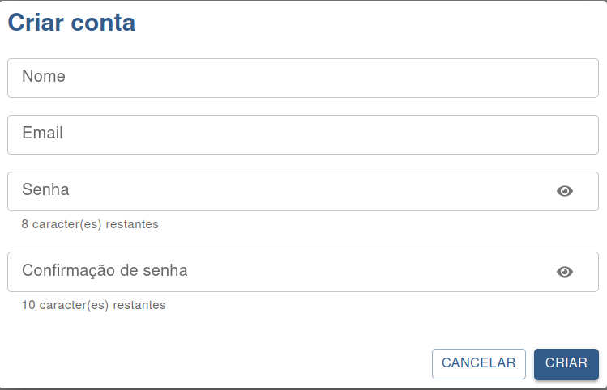

***Listar vagas:***

*No momento é apenas possível escolher entre “Remoto sim” e “Remoto não” acredito que poderia ter a opção de listar ambas!*

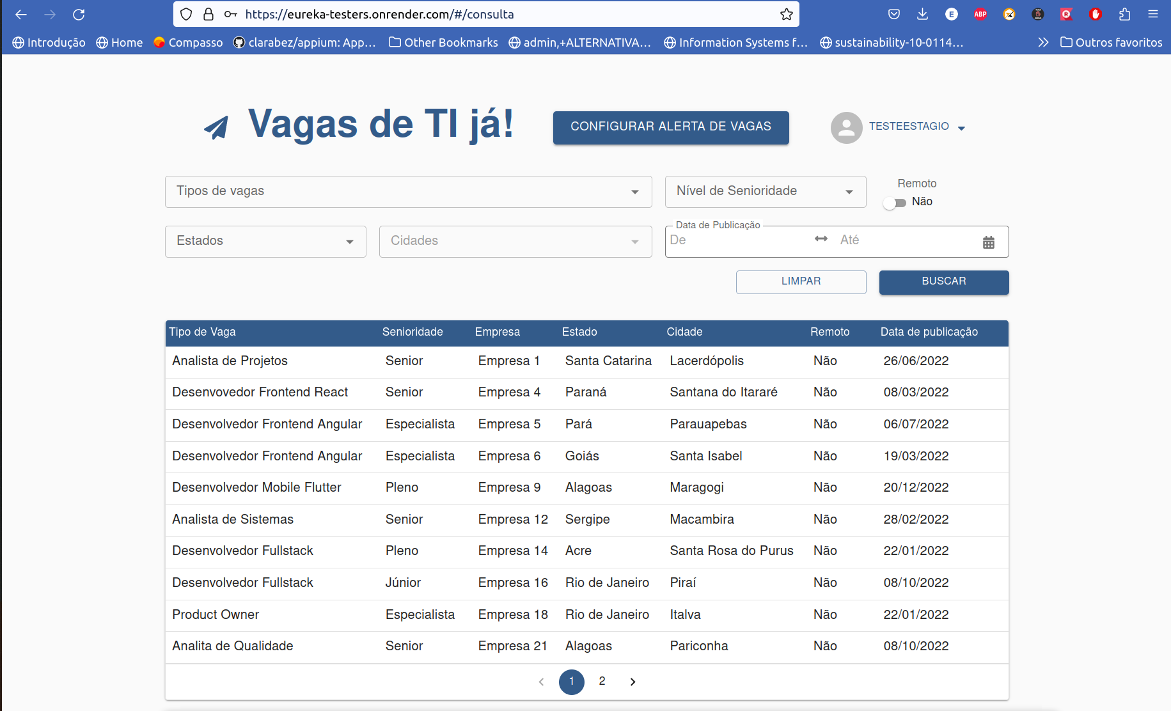

*O mesmo vale para os níveis de senioridade, deveria ser possível escolher mais de um dos disponíveis!*

***Alerta de vagas:***

*Alguns campos como CPF deveriam ser campos obrigatórios! Além de que atualmente cpf com menos de 11 caracteres estão disponíveis, o que não existe na realidade.*

*O campo de CEP precisa de 11 espaços para caracteres.*

*A data de NASCIMENTO pode ser colocada para qualquer dia até mesmo amanhã!!!*

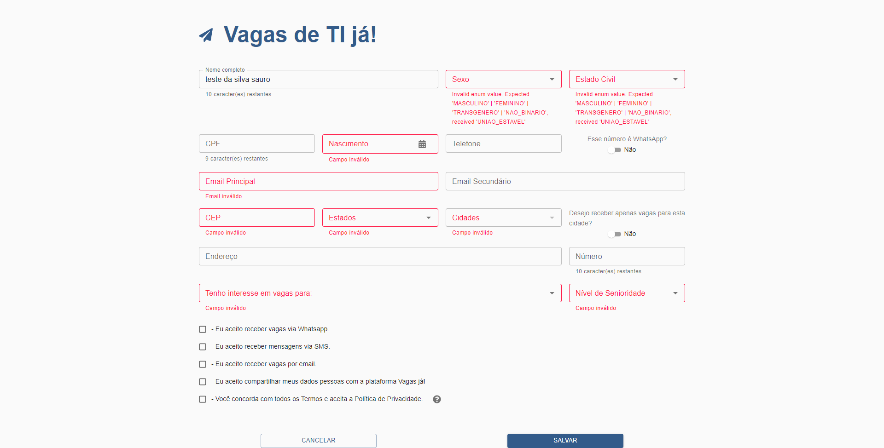

*Por alguma razão, se eu abrir outra aba para realizar o login, o meu registro é apagado do site, isso impediu a execução de uma grande parte dos testes automatizados do Katalon, se isso fosse resolvido acredito que grande parte seria executado com sucesso!*

*O sistema tem problemas no banco de dados, não fica salvo o perfil criado e sempre é preciso criar outro perfil em menos de 30 minutos, além de às vezes ser criado um perfil e logo em seguida ao se tentar fazer login não é possível.*